Atividade | Descrição
Identificar chamado | O cliente entra em contato com a Central de Atendimento, e informa qual é o seu problema e / ou solicitação.  O usuário pode identificar problema ou solicitação relacionado a Tecnologia da Informação (TI).  Vale ressaltar:  - Usuário: todo Colaborador que possua Contas de acesso a Sistemas de Informação, Serviços de TI e/ou Dispositivos de TI disponibilizados para seu uso profissional.
Registrar chamado | A Central de Atendimento ou usuário deve registrar e encaminhar o chamado via ferramenta “JIRA” para a equipe de Operações de TI, caso seja relacionado a Tecnologia da Informação (TI).
Categorizar e priorizar incidente ou solicitação | A Central de Atendimento ou usuário deve categorizar e priorizar o chamado via ferramenta “JIRA”.  Vale ressaltar:  - Definição do tipo (Incidente ou Solicitação) é efetuada automaticamente com base na categoria selecionada na ferramenta Jira;  - Definição da prioridade (Incidente ou Solicitação) é efetuada automaticamente com base na categoria selecionada na ferramenta Jira;  - Categoria é igual a catalogo de serviço.
Investigar e diagnosticar incidente ou solicitação | O Analista de Operações de TI deve realizar diagnóstico inicial no Incidente ou Solicitação.  Abrir chamado e acompanhar a evolução: Caso para resolver o Incidente ou Solicitação precise do Fornecedor, o Analista de Operações de TI deve abrir chamado para o Fornecedor e acompanhar a evolução.  Abrir bug e acompanhar a evolução: Caso para resolver o Incidente ou Solicitação precise do Desenvolvedor, o Analista de Operações de TI deve abrir bug para o Fornecedor e acompanhar a evolução.  Verificar se haverá alteração em Produção: Caso o Incidente ou Solicitação esteja na Base de Conhecimento e / ou seja conhecimento intrínseco do Analista de Operações de TI deve verificar se haverá alteração no ambiente de Produção para aplicar a solução.

INDICADORES

Para o processo de Gerenciamento de Incidentes de TI temos definidos alguns indicadores de desempenho dentro da ferramenta JIRA, sendo eles:
- Porcentagem de chamados no tempo de resposta vs. Tempo de resolução;
- Quantidade de chamados abertos vs. Quantidade de chamados resolvidos;
- Quantidade de chamados abertos por Tipo;
- Quantidade de chamados abertos por Prioridade;
- Idade média dos chamados abertos (Dias);
- Tempo médio de resolução (Dias);
- [NGC] Chamados por tipo/categoria vs. [NGC] Chamados por Assunto/Grupo;
- [CSM] Chamados por tipo/categoria vs. [CSM] Chamados por Assunto/Grupo;
- [SLA] Tempo de resposta vs. [SLA] Tempo de resolução.

Para maiores detalhes, acesse o link: https://smiles.atlassian.net/wiki/display/ITSM/ITSM



Processo de
Gerenciamento de Incidentes de TI
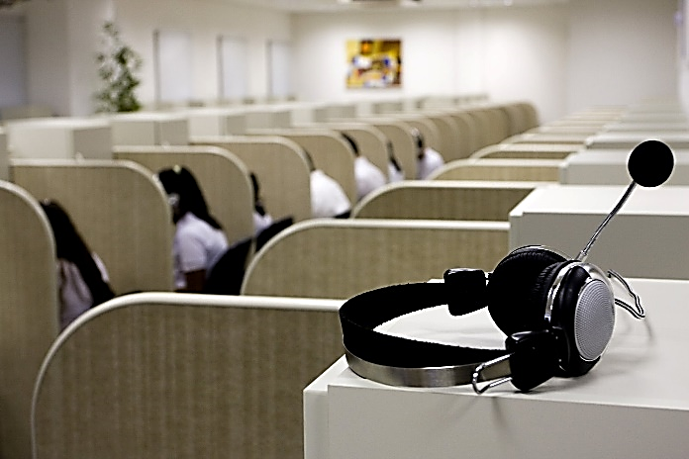

Gerência de Operações e Infraestrutura
Guia Rápido da Gerenciamento de Incidentes de TI
Versão 01 – 2016

OBJETIVO

- Este processo tem como objetivo restabelecer o serviço o mais rápido possível, diminuindo o impacto sobre as operações do negócio da Smiles e garantindo os níveis de serviços acordados.

ESCOPO

- O processo de Gerenciamento de Incidentes de TI tem como escopo o registro e tratamento eficiente de qualquer evento que interrompa ou possa gerar uma queda de desempenho de um serviço fornecido e / ou prestado pela área de Tecnologia da Informação da Smiles.

- Engloba também a manutenção do fluxo de comunicação entre a área de Tecnologia da Informação e seus usuários, clientes e / ou parceiros, como por exemplo: escalonamento de um Incidente de Alto Impacto "Blocker" conforme o catalogo de serviços da Smiles estabelecido.

CONCEITOS E DEFINIÇÕES

A seguir, estão os principais conceitos e definições do processo de Gerenciamento de Incidentes de TI:

- Incidente: tudo aquilo que causa uma perda no serviço ou uma queda no desempenho. Exemplo: impressora não está funcionando ou a internet está lenta;

- Solicitação: tudo aquilo que não é um incidente;

- Solução de contorno: reduzir ou eliminar o Impacto de um Incidente ou Problema para o qual a Resolução completa ainda não está disponível. Por exemplo, através da reinicialização de um Item de Configuração que falhou. Soluções de contorno para Problemas são documentadas nos Registros de Erro Conhecido. Soluções de contorno para Incidentes que não possuem um Registro de Problema associado são documentadas no Registro de Incidente.

INTERFACES

O Gerenciamento de Incidentes de TI possui interfaces com outros processos, como podem ser vistas nos tópicos abaixo:
Gerenciamento de Mudanças:
- Para resolver um Incidente ou Solicitação pode ser necessária a abertura de uma Request for Change (RFC) que deverá ser aprovada pelo processo de Gerenciamento de Mudanças da Smiles. É de responsabilidade do processo de Gerenciamento de Mudanças realizar a notificação deste tipo de ocorrência, após a revisão-pós-implantação (RPI);
- A execução de uma Request for Change (RFC) aprovada pode gerar incidentes durante ou após a sua implantação. .

Gerenciamento de Incidentes de Segurança da Informação:
- Um Incidente de Segurança da Informação pode estar relacionado a um Incidente de TI (mau funcionamento ou comportamento anômalo em um serviço de TI), que possa indicar uma eventual violação e / ou ataque do ambiente. É de responsabilidade do processo de Gerenciamento de Incidentes de TI a notificação deste tipo de ocorrência.

Gerenciamento de Problemas:
- Gerenciamento de Incidentes de TI fornece uma base de dados para que a Gerenciamento de Problemas possa efetuar uma análise de recorrência dos Incidentes ou Solicitações;
- Um alto índice de Incidentes ou Solicitações pode ser associada a um registro de Problema;
- A resolução de um registro de Problema pode reduzir o índice de recorrências de Incidentes ou Solicitações.

Gerenciamento de Níveis de Serviço
- Gerenciamento de Incidentes de TI provê informações sobre incidentes e / ou solicitações, para o Gerenciamento de Níveis de Serviço comunicar o cliente o atendimento ou não de um Acordo de Nível de Serviço (ANS).

DIRETRIZES

O processo de Gerenciamento de Incidentes de Segurança da Informação possui as seguintes diretrizes:

- Ferramenta – ferramenta oficial da Smiles para registro e tratamento de Incidente ou Solicitação é o Jira.

- Registro de Incidentes ou Solicitações – Gerenciamento de Incidentes de TI define um conjunto mínimo de informações que devem ser coletadas para o registro do Incidente ou Solicitação. Este conjunto deve ser atendido tanto em registros realizados a partir de Incidentes ou Solicitações dos usuários ou de ferramentas de monitoração.

- Escalonamento dos Incidentes de Alto Impacto “Blocker” – Gerenciamento de Incidentes de TI realiza o processo de escalonamento dos Incidentes de Alto Impacto “Blocker”, conforme o tipo do Incidente e escala de plantão.

- Fechamento de Incidentes ou Solicitações – todos os Incidentes ou Solicitações devem ser fechados, após o término de seu tratamento, atribuindo-lhes uma categorização e a solução corretamente. O usuário solicitante tem um prazo de 5 dias uteis para validar a solução aplicada, após este prazo o Incidente ou Solicitação será fechado automaticamente pela ferramenta Jira.

MACRO FLUXO

